

Medicover w Polsce – Biuro Prasowe
biuroprasowe.medicover.pl

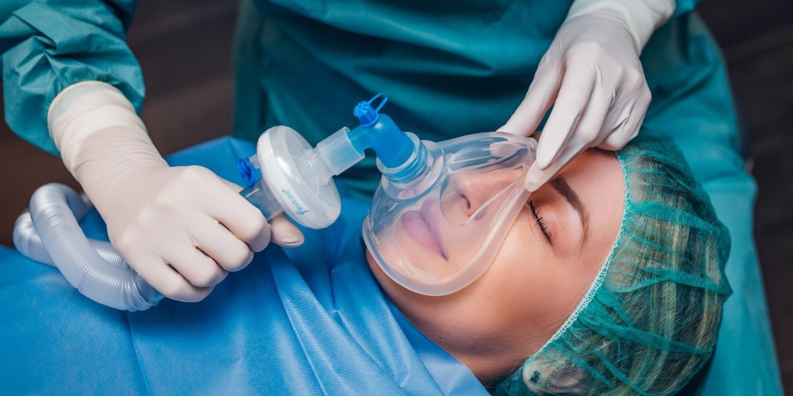

Materiał opracowany przez Guarana PR
Drzemka w fotelu? Cztery sytuacje, kiedy dentysta rozważy narkozę

Wbrew obiegowej opinii narkoza nie jest zarezerwowana wyłącznie dla najpoważniejszych operacji chirurgicznych, ani nie jest też sposobem na przespanie serii drobnych zabiegów. To forma znieczulenia, która w określonych sytuacjach umożliwi przeprowadzenie wymagającego leczenia stomatologicznego. W jakich sytuacjach dentysta zaproponuje znieczulenie ogólne – narkozę?

Poza oczywistymi przypadkami, jak operacje i rozległe zabiegi chirurgiczne, zdarzają się takie sytuacje, w których znieczulenie ogólne może umożliwić przeprowadzenie potrzebnego leczenia przy mniejszym obciążeniu dla pacjenta. Decyzja zawsze wymaga kwalifikacji medycznej i uwzględnienia stanu zdrowia, zakresu planowanego leczenia oraz możliwych alternatyw, jak np. sedacja.

Gdy lęk uniemożliwia leczenie

Jednym ze wskazań, które mogą być brane pod uwagę, jest nasilony lęk przed leczeniem stomatologicznym, określany jako dentofobia. Problem dotyczy grupy osób o największym nasileniu lęku i może prowadzić do wieloletniego unikania wizyt, odkładania leczenia, a w konsekwencji: narastania problemów zdrowotnych.

To bardzo różne, indywidualne historie i zwykle stoją za nimi trudne doświadczenia, jednak efekt często jest podobny: rozwój rozległych ubytków, zaawansowana próchnica i stany zapalne oraz poważne problemy wymagające kompleksowego leczenia. Nierzadko dopiero nasilające się uporczywe dolegliwości bólowe skłaniają pacjenta do wizyt
– mówi lek. dent. Magdalena Wesołowska z Medicover Stomatologia Atrium i dodaje:

Idealnie byłoby, gdyby równolegle udało się pracować także nad samym lękiem z psychologiem, jednak nie zawsze jest na to przestrzeń i czas. W wybranych sytuacjach możemy rozważyć leczenie w znieczuleniu ogólnym.

Jednym z efektów działania leków stosowanych podczas znieczulenia ogólnego jest amnezja następcza, przez którą pacjent nie zapamiętuje przebiegu procedury i nie odczuwa upływu czasu w jej trakcie. Nie oznacza to leczenia samej dentofobii, ale u części osób może ograniczyć narastanie negatywnych doświadczeń związanych z leczeniem i ułatwić jego kontynuację.

Gdy pacjent nie może współpracować

Nie każda osoba jest w stanie przejść przez standardową wizytę stomatologiczną. Leczenie wymaga pozostania w jednej pozycji, utrzymywania otwarcia ust, tolerowania dotyku, nieprzyjemnych dźwięków, światła i wykonywania poleceń lekarza. U małych dzieci, pacjentów z niepełnosprawnościami, zaburzeniami neurologicznymi i neurorozwojowymi, nadpobudliwością ruchową czy nadwrażliwością sensoryczną może być to bardzo trudne albo wręcz niemożliwe.

W takich przypadkach nie mówimy o wygodzie, ale o stworzeniu warunków, w których leczenie w ogóle da się przeprowadzić. Pacjent może nie rozumieć procedury, nie stosować się do poleceń, reagować silnym lękiem, napięciem, gwałtownym ruchem lub przeciążeniem bodźcami. To utrudnia leczenie, a co gorsza, może zwiększać ryzyko przypadkowego urazu
– mówi dentystka.

Gdy leczenie obejmuje wiele zębów lub kilka procedur

Dentysta rozważy znieczulenie ogólne także wtedy, gdy plan leczenia obejmuje wiele procedur, których wykonanie podczas standardowych wizyt byłoby bardzo obciążające. Nie zawsze będą to zabiegi z zakresu chirurgii, ponieważ niejednokrotnie wyzwaniem jest sama skala leczenia: wiele zębów wymagających odbudowy, leczenia kanałowego, ekstrakcji, opracowania próchnicy czy leczenia schorzeń dziąseł.

Przed taką procedurą konieczne jest dokładne zaplanowanie zakresu leczenia. Dentysta oceni, które czynności można bezpiecznie połączyć podczas jednej wizyty, ile czasu zajmie leczenie, jakie są priorytety oraz czy pacjent spełnia warunki do przeprowadzenia znieczulenia ogólnego.

Gdy znieczulenie miejscowe lub sedacja nie wystarczają

Narkoza nie jest pierwszym wyborem w leczeniu stomatologicznym. W większości przypadków wystarczające jest znieczulenie miejscowe, czasem połączone z odpowiednim przygotowaniem pacjenta, krótszymi wizytami, przystępnym omówieniem procedury. Zdarza się jednak, że mimo takich metod leczenie nadal nie jest możliwe do przeprowadzenia.

Najpierw zawsze zastanawiamy się, czy pacjent może być leczony w standardowych warunkach: w znieczuleniu miejscowym, etapowo, z odpowiednim przygotowaniem albo przy zastosowaniu innych form uspokojenia, jak sedacja wziewna. Znieczulenie ogólne rozważamy wtedy, gdy te rozwiązania nie dają wystarczających warunków do bezpiecznego leczenia lub gdy wiemy, że pacjent nie będzie w stanie przejść przez zabieg w konwencjonalny sposób
– mówi lek. dent. Magdalena Wesołowska.

Nie tylko ból jest problemem. U niektórych pacjentów znieczulenie miejscowe działa prawidłowo, ale leczenie nadal pozostaje niemożliwe z powodu szczękościsku, nasilonego odruchu wymiotnego, silnego napięcia, drżenia czy gwałtownych reakcji na bodźce. W takich sytuacjach narkoza może stworzyć warunki, w których lekarz jest w stanie wykonać określone procedury, a pacjent nie doświadcza kolejnej trudnej lub przerywanej wizyty.

Warto podkreślić, że narkoza nie jest silniejszym znieczuleniem miejscowym. To zupełnie inna procedura, wymagająca kwalifikacji na podstawie stanu zdrowia, przygotowania i obecności zespołu odpowiedzialnego za znieczulenie ogólne, w tym anestezjologa. Nie traktujemy jej jako prostego zamiennika, ale jako opcję dla szeregu konkretnych sytuacji. Pamiętajmy, że pacjent w tym czasie jest nieświadomy, bez kontaktu i reakcji na bodźce, a po wybudzeniu nie pamięta, co się z nim działo. Co więcej: z reguły wymaga tymczasowej opieki osoby towarzyszącej, bo nie jest wskazane, by sam prowadził samochód
– dodaje ekspertka Medicover Stomatologia.

Znieczulenie ogólne do zabiegów stomatologicznych jest prowadzone w intubacją i bez, a jeżeli konieczna jest ta pierwsza forma, to jest to najczęściej przez nos, by nie utrudniać dentyście manewrowania w jamie ustnej.

Współczesna stomatologia oferuje szeroki zakres metod ograniczania bólu i napięcia związanego z leczeniem: od znieczulenia miejscowego, przez różne formy sedacji, w tym sedację wziewną z użyciem podtlenku azotu, aż po znieczulenie ogólne. Wybór konkretnego rozwiązania zawsze wynika z oceny stanu zdrowia pacjenta, zakresu planowanego leczenia oraz szczerej rozmowy o jego obawach, wcześniejszych doświadczeniach i ewentualnych ograniczeniach. Nie warto pomijać tego etapu, bo dobrze przeprowadzona kwalifikacja pozwala dobrać metodę, która będzie nie tylko skuteczna, lecz także adekwatna do potrzeb konkretnej osoby
– podsumowuje dentystka.

Wywiady, komentarze, konsultacje? Nasi eksperci chętnie odpowiedzą. Dodatkowe materiały, zdjęcia do pobrania na http://medicoverstom.dlamediow.pl/

Biuro Prasowe Medicover Stomatologia / Guarana PRAleksander Rojek, tel. 508 39 77 88, mail. aleksander.rojek@guaranapr.pl

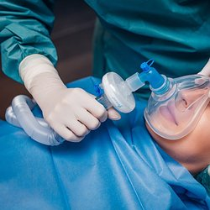 | Drzemka w fotelu - Cztery sytuacje, kiedy dentysta rozważy narkozę.jpg | Download
 | Medicover Stomatologia - Backgrounder PL&amp;ENG 2026.pdf | Download

